Утверждаю

Начальник СОПР

_______________ И.В. Дроздов

«____» __________________2016 г.

**Инструкция**

по актуализации электропередачи Россия – Финляндия  
в расчетной модели ОЭС Северо-Запада  
при выполнении задач оперативного планирования режимов.

Содержание

1. Принятые сокращения. 2

2. Описание трансграничной связи Россия—Финляндия (электропередачи). 2

2.1. Состав электропередачи. 2

2.2. Способы торговли. 3

2.3. Условия эксплуатации Электропередачи. 4

2.4. Системные ограничения. 4

3. Схемы выдачи мощности. 5

3.1. Нормальная схема (схема № 1). 5

3.2. Резервные схемы (схема № 2 и №3). 5

3.3. Резервная схема (схема № 4). 6

4. Актуализация Электропередачи в расчетной модели. 7

4.1. Сечения (файл — sech.csv). 7

4.1.1. Сечение 10 "Россия — Финляндия". 7

4.1.2. Сечение 28 "Выборг — Финляндия (КВПУ)" 8

4.1.3. Сечение 129 "Выделенное КВПУ (Фин)" 8

4.1.4. Сечение 11 "КВПУ—1" 8

4.1.5. Сечение 12 «КВПУ—2», 13 «КВПУ—3», 14 «КВПУ—4» 9

4.2. Фиктивные агрегаты (файл — gen.csv и agregm.csv) 9

4.3. Собственные нужды блоков Северо–Западной ТЭЦ при работе на энергосистему России и Финляндии. 10

4.4. Действия ДИОП при изменений условий Электропередачи. 10

4.4.1. Особенности расчетной схемы №1. 10

4.4.2. Особенности расчетной схемы № 2, 3. 11

4.4.3. Особенности расчетной схемы № 4. 12

4.4.4. Особенности расчетной схемы при нулевой передаче РФИН = 0. 12

4.4.5. Особенности расчетной схемы при передаче от выделенного на изолированную работу блока Северо-Западной ТЭЦ и нулевой передаче через КВПУ. 13

Приложение 1. Схемы 14

Приложение 2 16

# Принятые сокращения.

|  |  |
| --- | --- |
| **БР** | — балансирующий рынок |
| **ДД ОДУ С-З** | — дежурный диспетчер ОДУ Северо-Запада |
| **ЕЭС** | — единая энергосистема России |
| **ИА** | — исполнительный аппарат ОАО «СО ЕЭС» |
| **КВПУ** | — комплектное выпрямительно – преобразовательное устройство |
| **КУРМ** | — комплексное устройство регулирования мощности |
| **МТ** | — мегаточка |
| **ОУ** | — оперативное уведомление |
| **ОЭС С-З** | — объединённая энергосистема Северо-Запада |
| **ПАК «Modes»** | — программно – аппаратный комплекс «Модес-терминал» |
| **ПБР** | — план балансирующего рынка |
| **ПГУ** | — парогазовая установка |
| **ПС** | — подстанция |
| **РСВ** | — рынок на сутки вперед |
| **С-З ТЭЦ** | — Северо-Западная ТЭЦ |
| **СН** | — собственные нужды |
| **СО** | — системный оператор |
| **ЭС** | — энергосистема |

# Описание трансграничной связи Россия—Финляндия (электропередачи).

Назначение трансграничной электрической связи заключается в передаче электрической энергии из России в Финляндию и из Финляндии в Россию.

Передача электроэнергии между Россией и Финляндией осуществляется переменным током по трем линиям 400кВ.

## Состав электропередачи.

|  |  |
| --- | --- |
| **Четыре блока комплектных выпрямительно** – **преобразовательных устройств (КВПУ) на ПС Выборгская** | Установленная мощностью каждого КВПУ 350 МВт.  Технический минимум каждого КВПУ равен 115 МВт. |
| **Автотрансформатор АТ**–**3** | Автотрансформатор АТ–3 400/330кВ на ПС Выборгская мощностью 3х167 (501) МВА с резервной фазой. |
| **4 связи 330 кВ** | * ВЛ 330кВ ПС Восточная — ПС Выборгская Iцепь * ВЛ 330кВ ПС Восточная — ПС Выборгская IIцепь * ВЛ 330кВ Северо–Западная ТЭЦ — Выборгская * Связь по ВЛ 330кВ: Северо**–**Западная ТЭЦ — ПС Зеленогорская — ПС Каменогорская — ПС Выборгская |
| **3 связи 400кВ** | * Линки–2 (Лн–2)  ВЛ 400кВ ПС Выборгская — ПС Юлликкяля * Линки–3 (Лн–3)  ВЛ 400кВ ПС Выборгская — ПС Юлликкяля * Линки–1 (Лн–1)  ВЛ 400кВ ПС Выборгская — ПС Кюми |
| **2 блока Северо**–**Западной ТЭЦ** | Номинальная мощность каждого блока 450 (3х150) МВт.  Одновременно в состав электропередачи может входить только один из блоков.  Собственные нужды блока Северо**–**Западной ТЭЦ, выделенного на ЭС Финляндии, работают независимо от ЭС России. |
| **УПАП** | Устройство полуавтоматического перевода блоков Северо**–**Западной ТЭЦ из энергосистемы России на энергосистему Финляндии (и обратно) без останова. |

## Способы торговли.

|  |  |
| --- | --- |
| **Двусторонняя торговля** | торговля по электропередаче путем поставок электроэнергии по двусторонним коммерческим контрактам. В нормальных условиях работы находится в диапазоне **от 0 до 1160 МВт/ч**. |
| **Прямая торговля** | торговля по электропередаче путем прямой торговли на «Рынке на сутки вперед (РСВ)» и «Балансирующем рынке (БР)» оптового рынка электрической энергии и мощности РФ.  В нормальных условиях работы не должна превышать **140 МВт/ч** в оба направления. |
| **Регулирование частоты** | торговля по отдельному коммерческому контракту между Fingrid и российскими Трейдерами для целей автоматического регулирования частоты и для обеспечения работы энергосистемы Финляндии. Mаксимальная величина мощности для целей регулирования частоты составляет **±100 МВт**, но не более **±10%** от мощности передачи через параллельно работающие КВПУ ПС Выборгская при перетоке в Финляндию и **±30 МВт**, но не более **±10%** от мощности передачи из Финляндии в Россию. |
| **Аварийная помощь** | торговля по отдельным коммерческим контрактам между Fingrid и российскими Трейдерами на поставку электроэнергии в целях оказания аварийной помощи. |

## Условия эксплуатации Электропередачи.

|  |  |
| --- | --- |
| **Техническая (максимальная) пропускная способность электропередачи** | фактическая пропускная способность Электропередачи, определяемая техническим состоянием оборудования и схемой.  Используется для двусторонней торговли, прямой торговли, для регулирования частоты и оказания аварийной помощи.  В нормальных условиях работы составляет **1400 МВт** из России в Финляндию; из Финляндии в Россию — **350 МВт.**  При этом, мощность, выдаваемая с одних шин ПС Выборгская — **1000 МВт**. |
| **Коммерческая пропускная способность электропередачи** | доля Технической пропускной способности, зарезервированная для двусторонней и прямой торговли (определяется составом включенного оборудования, до **1300 МВт**). |
| **Величина плановых почасовых коммерческих поставок электроэнергии** | в рамках двусторонней торговли и прямой торговли, должна быть либо равной нулю, либо находиться в диапазоне **130 – 1300 МВт/ч** из России в Финляндию и при поставке из Финляндии в Россию находиться в диапазоне **130 – 320 МВт/ч**. Определяется составом включенного оборудования. |
| **Полная мощность передачи** | определяется согласованным графиком торговли с учетом возможности автоматического регулирования в пределах ±10% от графика передачи через параллельно работающие КВПУ. |
| **Рампинг** | максимально допустимая величина изменения передаваемой мощности через КВПУ вверх или вниз при переходе на следующий час. При передаче мощности из России в Финляндию не должна превышать **600 МВт**, при передаче мощности из Финляндии в Россию не должна превышать **350 МВт**. |

## Системные ограничения.

К системным ограничениям относятся ограничения, вызванные необходимостью обеспечения устойчивости работы энергосистемы и выполнения неотложных ремонтов в энергосистеме России и/или Финляндии. Кроме того, системные ограничения возникают при введении ограничений на поставки в Финляндию, инициированные СО и Fingrid, в случае:

* нарушения баланса мощности в Северо–Западном регионе России российской энергосистемы, при этом ограничение инициировано СО,
* нарушения баланса мощности в финляндской энергосистеме, при этом ограничение инициированоFingrid.

*В случае внезапного системного ограничения общая величина ограничения не должна превышать величину расчетного возмущения энергосистемы Финляндии, которая в данный момент составляет 900 МВт на одно возмущение (Распоряжение ОДУ С*–*З № 90 от 07.12.2011) .*

# Схемы выдачи мощности.

Схема Электропередачи Россия — Финляндия предполагает выдачу мощности по нормальной и резервным схемам.

## Нормальная схема (схема № 1).

Выделенный от сети ЕЭС России один из двух блоков Северо-Западной ТЭЦ, одна линия ВЛ 330кВ Северо-Западная ТЭЦ — Выборгская (Л-473), автотрансформатор АТ-3, выделенный от шин 330 и 400кВ ПС Выборгская и линия 400кВ Лн-3, отделенная от шин 400кВ ПС Выборгская, работают на ПС Юлликкяля.

Две линии 330кВ (ВЛ 330кВ ПС Восточная — ПС Выборгская Iцепь (Л-416) и ВЛ 330кВ ПС Восточная — ПС Выборгская II цепь (Л-421)) и связь 330кВ (Северо-Западная ТЭЦ — ПС Зеленогорская — ПС Каменогорская — ПС Выборгская) работают на шины 330кВ ПС Выборгская и через КВПУ 1,2,3,4 на шины 400кВ ПС Выборгская.



Рис.1 Схема замещения в расчетной модели ПО «BARS»   
при работе по нормальной схеме № 1.

## Резервные схемы (схема № 2 и №3).

Линия ВЛ 330 кВ Восточная – Выборгская №1 или №2, работает на выделенное от сборных шин 330 и 400 кВ КВПУ–4 (схема №2) или КВПУ–3 (схема №3) ПС Выборгская, и выделенную от сборных шин 400 кВ ПС Выборгская линию 400 кВ Лн–1 или Лн–2 соответственно.

Состояние и схема подключения другого оборудования электропередачи при этом может быть различным в зависимости от конкретных условий.

В существующей расчетной модели (схеме замещения) работа Электропередачи по резервной схеме №2 (работа через выделенное КВПУ–4) и по резервной схеме №3 (работа через выделенное КВПУ–3) равнозначны. В связи с этим, при фактическом переходе на работу Электропередачи по резервной схеме №3, в расчётах использовать резервную схему №2 (работа через выделенное КВПУ–4).



Рис.2 Схема замещения в расчетной модели ПО «BARS»  
 при работе по резервной схеме №2.

## Резервная схема (схема № 4).

Все линии 400 кВ Лн–1, Лн–2, Лн–3 работают на общие шины 400 кВ ПС Выборгская.

Блоки Северо–Западной ТЭЦ работают на энергосистему России, АТ–3 ПС Выборгская отключен. Пропускная способность передачи ограничена 1000 МВт.



Рис.3 Схема замещения в расчетной модели ПО «BARS»   
при работе по резервной схеме № 4

# Актуализация Электропередачи в расчетной модели.

В математической расчетной модели, Электропередача Россия — Финляндия задана эквивалентами линий, генераторов, автотрансформаторов а так же сечениями. Параметры задаются в конфигурационных файлах расчетной модели формируемых из ПАК «Modes», либо непосредственно в ПО «Барс» в таблицах «Мегагрид».

## Сечения (файл — sech.csv).

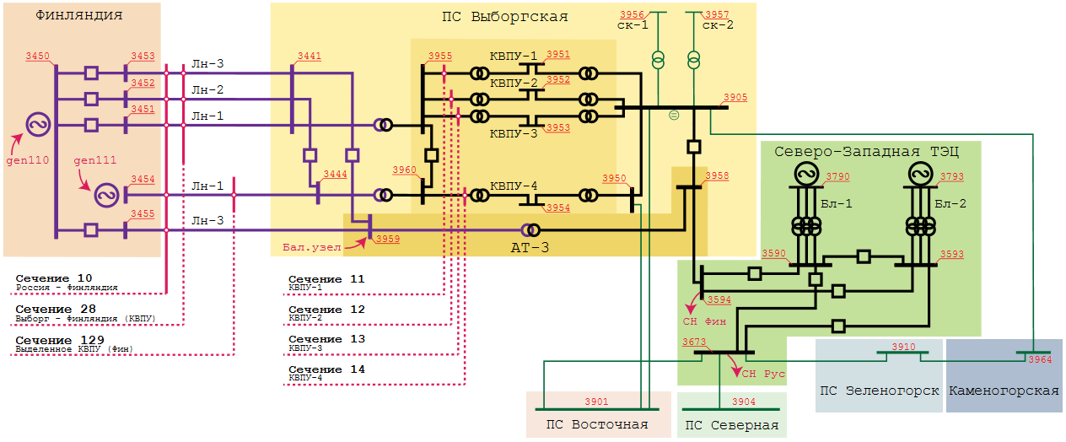

Рис.4 Схема замещения в расчетной модели   
ПО «BARS», состав сечений.

### Сечение 10 "Россия — Финляндия".

Задаёт ограничения коммерческой пропускной способности Электропередачи.

Минимум сечения (**РMin10**): соответствует величине мощности передаваемой в энергосистему Финляндии в рамках двусторонних коммерческих контрактов (двусторонняя торговля).

Максимум сечения (**РMax10**): обеспечивает резервирование мощности для осуществления прямой торговли (до 140 МВт).

**РMax10 = РMin10 + 140 МВт**

Признак контролируемости: всегда на контроле.

|  |  |
| --- | --- |
| В случае возникновения неплановых ограничений коммерческой пропускной способности, в первую очередь, изменяется резерв мощности для прямой торговли | |
| **1.** если заданная мощность Рзадан находится внутри заданного диапазона сечения 10 и ограничивает максимум Рmax10, то новый диапазон сечения будет составлять: | [ Рmin10 ; Рзадан ] |
| **2.** если заданная мощность Рзадан находится внутри заданного диапазона сечения 10 и ограничивает минимум Рmin10, то новый диапазон сечения будет равен: | [ Рзадан ; Рmax10 ] |
| **3.** если заданная мощность Рзадан больше заданного максимума сечения 10 Рmax10, то новый диапазон сечения будет равен: | [Рmin = Рзадан = Рmax ] |
| **4.** если заданная мощность Рзадан меньше заданного минимума сечения 10 Рmin10, то новый диапазон сечения будет равен: | [Рmin = Рзадан = Рmax ] |

### Сечение 28 "Выборг — Финляндия (КВПУ)"

Задаёт ограничения передачи электрической энергии на границе с Финляндией для работающих на общие шины КВПУ, с учетом мощности, выделенной для целей автоматического регулирования частоты (КУРМ).

Минимум сечения (**РMin28**): определяется из условия обеспечения минимальной передачи через одно КВПУ, с учётом зарезервированного диапазона на работу КУРМ на разгрузку.

**РMin28= 130 МВт.**

Максимум сечения (**РMax28**): зависит от количества работающих на общие шины КВПУ. Определяется из условия максимальной выдачи электрической энергии от работающих на общие шины КВПУ с учётом зарезервированного диапазона на работу КУРМ на загрузку:

1 КВПУ — **РMax28 = 318.1 МВт**

2 КВПУ — **РMax28 = 636.1 МВт**

3, 4 КВПУ — **РMax28 = 900.1 МВт**

Признак контролируемости: на контроле; снят с контроля, когда переток через КВПУ = 0.

### Сечение 129 "Выделенное КВПУ (Фин)"

Задаёт диапазон плановой передачи электрической энергии на границе с Финляндией от выделенного на Лн–1 КВПУ–4.

Минимум сечения (**Рмин129**): составляет 115 МВт (если иное не будет указанно в заявке или в команде ДД ОДУ С–З).

**РMin129 = 115 МВт**

Максимум сечения (Рмакс129): составляет 350 МВт (если иное не будет указанно в заявке или в команде ДД ОДУ С–З).

**РMax129 = 350 МВт**

Контролируемость сечения: при работе по резервной схеме №2, №3 — на контроле, в остальных случаях – снято с контроля.

### Сечение 11 "КВПУ—1"

Задаёт диапазон передачи электрической энергии через КВПУ–1.

Минимум сечения (**РMin11**): с целью обеспечения нормальной работы ПО оптимизации в ИА, для обеспечения обратного перетока при полном отключении оборудования на ПС Выборгская, согласованная величина РMin11 сечения составляет –10 МВт.

**РMin11 = –10 МВт**

Максимум сечения (**РMax11**): максимальная пропускная способность КВПУ = 350 МВт.

**РMax11 = 350 МВт**

Контролируемость: при работе КВПУ–1 — на контроле; при отключении — снято с контроля.

### Сечение 12 «КВПУ—2», 13 «КВПУ—3», 14 «КВПУ—4»

Аналогичны сечению 11 "КВПУ—1"

**РMin11 = –10 МВт**

**РMax11 = 350 МВт**

## Фиктивные агрегаты (файл — gen.csv и agregm.csv)

В расчетной модели Барса потребление энергосистемы Финляндии задано при помощи фиктивных генераторов **gen110** и **gen111**.

Актуализация их параметров происходит на этапе формирования ППБР в файлах **gen.csv** и **agregm.csv**.

При необходимости изменения режима работы трансграничной электропередачи во время расчета мегаточки очередного ПРБ, задавать параметры фиктивных генераторов нужно "вручную", руководствуясь следующими принципами:

**№110** — фиктивный агрегат, имитирующий потребление суммарной мощности, передаваемой в энергосистему Финляндии.

В расчетной модели находится в узле №3450 (Финляндия). Задается в файле gen.csv со знаком «–».

При изменении планового значения передачи мощности в csv файлах соответствующего ПБР нужно задать параметры нового графика передачи мощности.

Так для нового графика [ Рзадан ] :

|  |  |
| --- | --- |
| **gen.csv**: | 110 ; 1 ; –Pзадан ; ; 0 ; 1 ; 0 |
| **agregm.csv**: | 110 ; 1 ; 350 ; –1400 ; 0 ; 0 ; 0 ; 0 ; 0 ; 0 |

**№111** — фиктивный агрегат, имитирующий потребление мощности, передаваемой в энергосистему Финляндии через выделенное КВПУ–4.

В модели находится в узле №3454 (Кюми, Финляндия). Задается в файле gen.csv со знаком «–».

При изменении планового значения передачи мощности в csv файлах соответствующего ПБР нужно задать параметры нового графика передачи мощности через выделенное КВПУ–4.

Tак для нового графика [ Рзадан КВПУ–4 ] :

|  |  |
| --- | --- |
| **gen.csv**: | 110 ; 1 ; –Pзадан КВПУ–4 ; ; 0 ; 1 ; 0 |
| **agregm.csv**: | 110 ; 1 ; 350 ; –400 ; 0 ; 0 ; 0 ; 0 ; 0 ; 0 |

## Собственные нужды блоков Северо–Западной ТЭЦ при работе на энергосистему России и Финляндии.

При расчете ПБР, в котором необходимо учесть изменения по одному из блоков Северо–Западной ТЭЦ (перевод на ЭС Финляндии или возврат на ЭС России, или останов блоков), необходимо после полного расчёта мегаточки ПБР, в ПО «Барс» таблицы «Мегагрид» внести изменение в следующие категории:

**1. Мегагрид → Узлы → 3594 → параметр «PН»**

**2. Мегагрид → Потребители → 319 → параметр «Pзаяв»**

После завершения расчета мегаточки ПБР нужно откорректировать оба указанных параметра, и повторно сохранить и заархивировать мегаточку.

Собственные нужды блока, работающего на Финляндию расположены в узле расчетной модели № 3594.

Собственные нужды блока, работающего на Россию расположены в узле расчетной модели № 3673.

В расчетной модели Modes в нормальном, плановом режиме величина собственных нужд выделенного блока Северо–Западной ТЭЦ в узле №3594 не закладывается, т.к. этот параметр указывается персоналом Северо–Западной ТЭЦ на технологическом сайте СО.

Однако, при оперативном изменении схемы выдачи мощности, соответствующий параметр в Modes должен быть заполнен вручную.

Величину собственных нужд блока, планируемого к переводу на выделенную работу на ЭС Финляндии, рекомендуется запросить у НСС Северо–Западной ТЭЦ.

## Действия ДИОП при изменений условий Электропередачи.

Изменения схем выдачи мощности и параметров Электропередачи должны выполняться по команде ДД ОДУ С–З.

Перед расчетом ПБР изменения должны быть согласованы ДД ОДУ С–З письменно в реестре изменений ПБР.

### Особенности расчетной схемы №1.

При работе Электропередачи по схеме №1 передача мощности в ЭС Финляндии (**РФИН**) осуществляется от выделенного от сети ЕЭС России блока Северо-Западной ТЭЦ (**PС-ЗТЭЦ/ФИН**) и общие шины КВПУ (**РКВПУ Общ**):

**РФИН = PС-ЗТЭЦ/ФИН + РКВПУ Общ**

При изменении условий Электропередачи необходимо:

* Оценить максимально возможную величину передаваемой мощности (**РMaxЗАДАН)**

**PMaxЗАДАН = PMaxС-ЗТЭЦ/ФИН + PMaxКВПУ**

где: PMaxКВПУ — максимальная величина выдачи мощности от работающих на общие шины КВПУ с учётом зарезервированного диапазона на работу КУРМ на загрузку;

PMaxС-ЗТЭЦ/ФИН — расчетная максимальная величина мощности, передаваемая в ЭС Финляндии от С–З ТЭЦ, на границе, с учетом собственных нужд и потерь в сетях.

где: PMaxС-ЗТЭЦ — максимум блока С–З ТЭЦ работающего на ЭС Финляндии;

PСН С-ЗТЭЦ — собственные нуждыблока С–З ТЭЦ работающего на ЭС Финляндии.

|  |
| --- |
| *Рассчитать величину* ***PMaxС—ЗТЭЦ/ФИН*** *можно используя ПО «*Расчёт Электропередачи Россия—Финляндия*» находящееся в каталоге:* K:\diop\ООП\Хелпики для ДИОП |

* Проинформировать ДД ОДУ С–З о максимально возможной величине передаваемой мощности (**РMaxЗАДАН**) и согласовать новый график передачи (**РЗАДАН**).
* Учесть при составлении схемы, что собственные нужды выделенного на ЭС Финляндии блока работают независимо от энергосистемы России.
* Задать в файлах gen.csv и agregm.csv соответствующего ПБР параметры фиктивного агрегата №110 и №111

|  |  |
| --- | --- |
| **gen.csv**: | 110;1;–PЗАДАН;;0;1;0  111;1;0;;0;1;0 |
| **agregm.csv**: | 110;1;350;–1400;0;0;0;0;0;0  111;1;350;–400;0;0;0;0;0;0 |

* Актуализировать, при необходимости, ограничения сечений №10, №28, №№11 – 14 в файле sech.csv, продублировать в Модесе (в соответствии с 4 разделом инструкции).
* Актуализировать, при необходимости, величину САОН Северо-Запада (см. Приложение 2).

### Особенности расчетной схемы № 2, 3.

При работе Электропередачи по схеме № 2,3, передача мощности в ЭС Финляндии (**РФИН**) осуществляется через общие шины КВПУ (**РКВПУ Общ**) и выделенное КВПУ–4 (**РКВПУ–4**)

**РФИН = РКВПУ Общ + РКВПУ–4**

При изменении условий Электропередачи необходимо:

* запросить у ДД ОДУ С–З новый график передачи мощности в ЭС Финляндии (**РЗАДАН**) и графики передачи мощности через выделенное КВПУ–4 (**РКВПУ**–**4 ЗАДАН**) и через общие шины КВПУ (**РКВПУ Общ ЗАДАН**).

**РЗАДАН = РКВПУ Общ ЗАДАН + РКВПУ–4 ЗАДАН**

* Задать в файлах gen.csv и agregm.csv соответствующего ПБР параметры фиктивного агрегата №110 и №111

|  |  |
| --- | --- |
| **gen.csv**: | 110;1;–PЗАДАН;;0;1;0  111;1;–PКВПУ-4ЗАДАН;;0;1;0 |
| **agregm.csv**: | 110;1;350;–1400;0;0;0;0;0;0  111;1;350;–400;0;0;0;0;0;0 |

* Актуализировать, при необходимости, ограничения сечений №10, №28, №129, №№11 – 14 в файле sech.csv, продублировать в Модесе (в соответствии с 4 разделом инструкции).
* Актуализировать, при необходимости, величину САОН Северо-Запада (см. Приложение 2).

### Особенности расчетной схемы № 4.

При работе Электропередачи по схеме № 4 передача мощности в ЭС Финляндии (**РФИН**) осуществляется через общие шины КВПУ (**РКВПУ Общ**)

**РФИН = РКВПУ Общ**

При изменении условий Электропередачи необходимо:

* запросить у ДД ОДУ С–З новый график передачи мощности в ЭС Финляндии (**РЗАДАН**).

**РЗАДАН = РКВПУ Общ ЗАДАН**

* Задать в файлах gen.csv и agregm.csv соответствующего ПБР параметры фиктивного агрегата №110

|  |  |
| --- | --- |
| **gen.csv**: | 110;1;–PЗАДАН;;0;1;0  111;1;0;;0;1;0 |
| **agregm.csv**: | 110;1;350;–1400;0;0;0;0;0;0  111;1;350;–400;0;0;0;0;0;0 |

* Актуализировать, при необходимости, ограничения сечений №10, №28, №№11 – 14 в файле sech.csv, продублировать в Модесе (в соответствии с 4 разделом инструкции). При этом диапазон сечения №10 должен находиться внутри диапазона сечения №28 для текущей схемы Электропередачи.
* Актуализировать, при необходимости, величину САОН Северо-Запада (см. Приложение 2).

### Особенности расчетной схемы при нулевой передаче РФИН = 0.

Для корректного расчета режима, в период нулевой передачи (**РФИН = 0**), необходимо:

* Задать в файлах gen.csv и agregm.csv соответствующего ПБР параметры фиктивного агрегата №110 и №111

|  |  |
| --- | --- |
| **gen.csv**: | 110;1;0;;0;1;0  111;1;0;;0;1;0 |
| **agregm.csv**: | 110;1;350;–1400;0;0;0;0;0;0  111;1;350;–400;0;0;0;0;0;0 |

* Актуализировать, при необходимости, ограничения сечений №10, №28, №129, №№11 – 14 в файле sech.csv, продублировать в Модесе.

|  |  |
| --- | --- |
| **sech.csv**: | 10;1;0;0;1;3; 28;1;9999;-9999;0;3; 129;1;9999;-9999;0;0; 11;1;350;-10;1;0; 12;1;350;-10;1;0; 13;1;350;-10;1;0; 14;1;350;-10;1;0; |

* Актуализировать, при необходимости, величину САОН Северо-Запада (см. Приложение 2).

### Особенности расчетной схемы при передаче от выделенного на изолированную работу блока Северо-Западной ТЭЦ и нулевой передаче через КВПУ.

Для корректного расчета режима в данной схеме необходимо:

* Определить величину минимума (**PMinС-ЗТЭЦ/ФИН**) и максимума   
  (**PMax С-ЗТЭЦ/ФИН**) регулировочного диапазона блока Северо-Западной ТЭЦ, работающего на ЭС Финляндии.
* Согласовать график передачи мощности в ЭС Финляндии (**РЗАДАН**).
* Задать в файлах gen.csv и agregm.csv соответствующего ПБР параметры фиктивного агрегата №110 и №111

|  |  |
| --- | --- |
| **gen.csv**: | 110;1;–PЗАДАН;;0;1;0  111;1;0;;0;1;0 |
| **agregm.csv**: | 110;1;350;–1400;0;0;0;0;0;0  111;1;350;–400;0;0;0;0;0;0 |

* Актуализировать, ограничения сечений №10, №28, №129, №№11 – 14 в файле sech.csv, продублировать в Модесе.

|  |  |
| --- | --- |
| **sech.csv**: | 10;1;PMaxС-ЗТЭЦ/ФИН;PMinС-ЗТЭЦ/ФИН;1;3; 28;1;9999;-9999;0;3; 129;1;9999;-9999;0;0; 11;1;9999;-9999;1;0; 12;1;9999;-9999;1;0; 13;1;9999;-9999;1;0; 14;1;9999;-9999;1;0; |

* В узле расчётной модели №3959 (в sm.csv и Modes) необходимо разместить балансирующий узел.

|  |  |
| --- | --- |
| **sm.csv**: | 12;1;24;3959;0;0;1;;;; |

Приложение 1. Схемы

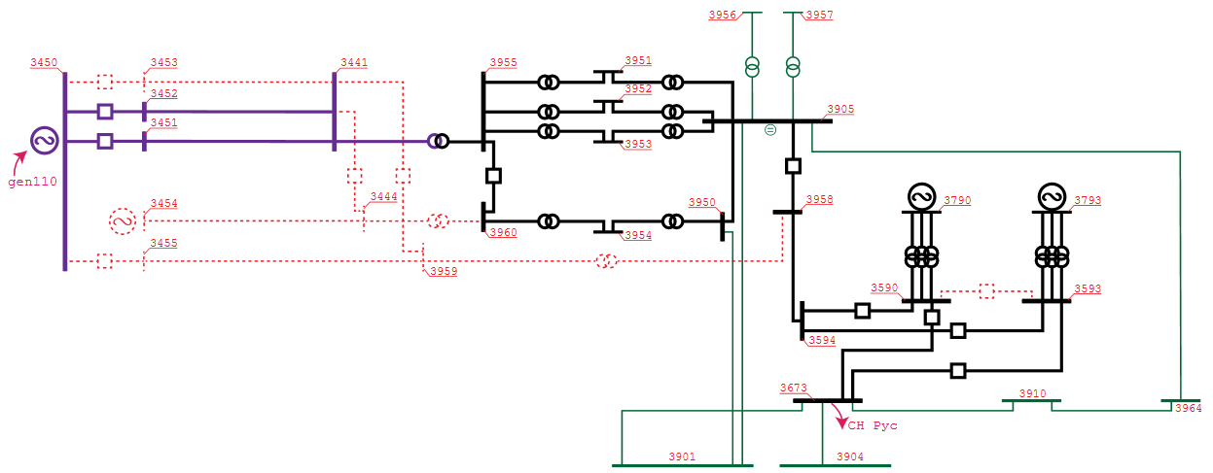

Базовая мегаточка (по состоянию на 04.16) и отклонения при различных схемах передачи.

|  |  |  |  |  |  |  |  |
| --- | --- | --- | --- | --- | --- | --- | --- |
| **Элемент сети** | | Базовая мегаточка | Схема 1 Бл-1 - на Финов | Схема 2,3 | Схема 4 | Бл-2 С-З ТЭЦ выделено на финов | Схема при  0 передаче |
| 4;1;24;3590;3593;0;х;0;0; | Перемычка между блоками | **0** | 0 | 1 | 1 | 0 | 0 |
| 4;1;24;3590;3594;0;х;0;0; | Бл-1 - финские шины СЗ-ТЭЦ | **1** | 1 | 1 | 1 | 0 | 1 |
| 4;1;24;3593;3673;0;х;0;0; | Бл-2 - россйские шины СЗ-ТЭЦ | **1** | 1 | 1 | 1 | 0 | 1 |
| 4;1;24;3590;3673;0;х;0;0; | Бл-1 - россйские шины СЗ-ТЭЦ | **1** | 0 | 1 | 1 | 1 | 1 |
| 4;1;24;3593;3594;0;х;0;0; | Бл-2 - финские шины СЗ-ТЭЦ | **1** | 0 | 1 | 1 | 1 | 1 |
| 0;1;24;3673;0;0;1;0;0; | Узел российских шин С-З ТЭЦ | **1** | 1 | 1 | 1 | 1 | 1 |
| 0;1;24;3594;0;0;1;0;0; | Узел финских шин С-З ТЭЦ | **1** | 1 | 1 | 1 | 1 | 1 |
| 4;1;24;3905;3958;0;х;0;0; | Откл. АТ-3 от шин ПС Выборгская | **1** | 0 | 1 | 1 | 0 | 1 |
| 4;1;24;3594;3958;0;1;0;0; | Включение ВЛ 330 С—З ТЭЦ – Выборгская | **1** | 1 | 1 | 1 | 1 | 1 |
| 0;1;24;3958;0;0;1;0;0; | Узел АТ-3 на ПС Выборгская | **1** | 1 | 1 | 1 | 1 | 1 |
| 0;1;24;3905;0;0;1;0;0; | Шины 330кВ ПС Выборгская | **1** | 1 | 1 | 1 | 1 | 1 |
| 0;1;24;3950;0;0;1;0;0; | Узел ПС Выборгская КВПУ-4 | **1** | 1 | 1 | 1 | 1 | 1 |
| 0;1;24;3960;0;0;х;0;0; | Узел нн КВПУ-4 | **1** | 1 | 1 | 1 | 0 | 1 |
| 4;1;24;3950;3905;0;1;0;0; | ПС Выборгская – КВПУ-4 | **1** | 1 | 1 | 1 | 1 | 1 |
| 0;1;24;3955;0;0;х;0;0; | Шины нн КВПУ | **1** | 1 | 1 | 1 | 0 | 1 |
| 4;1;24;3955;3960;0;х;0;0; | Перемычка между общими шинами нн и узлом нн КВПУ-4 | **1** | 1 | 0 | 1 | 0 | 1 |
| 0;1;24;3951;0;0;х;0;0; | КВПУ-1 | **1** | 1 | 1 | 1 | 0 | 1 |
| 4;1;24;3951;3955;0;х;0;0; | КВПУ-1 | **1** | 1 | 1 | 1 | 0 | 1 |
| 4;1;24;3905;3951;0;х;0;0; | КВПУ-1 | **1** | 1 | 1 | 1 | 0 | 1 |
| 0;1;24;3952;0;0;х;0;0; | КВПУ-2 | **1** | 1 | 1 | 1 | 0 | 1 |
| 4;1;24;3952;3955;0;х;0;0; | КВПУ-2 | **1** | 1 | 1 | 1 | 0 | 1 |
| 4;1;24;3905;3952;0;х;0;0; | КВПУ-2 | **1** | 1 | 1 | 1 | 0 | 1 |
| 0;1;24;3953;0;0;х;0;0; | КВПУ-3 | **1** | 1 | 1 | 1 | 0 | 1 |
| 4;1;24;3953;3955;0;х;0;0; | КВПУ-3 | **1** | 1 | 1 | 1 | 0 | 1 |
| 4;1;24;3905;3953;0;х;0;0; | КВПУ-3 | **1** | 1 | 1 | 1 | 0 | 1 |
| 0;1;24;3954;0;0;х;0;0; | КВПУ-4 | **1** | 1 | 1 | 1 | 0 | 1 |
| 4;1;24;3954;3960;0;х;0;0; | КВПУ-4 | **1** | 1 | 1 | 1 | 0 | 1 |
| 4;1;24;3950;3954;0;х;0;0; | КВПУ-4 | **1** | 1 | 1 | 1 | 0 | 1 |
| 4;1;24;3960;3444;0;х;0;0; | отключение Лн—1 от КВПУ—4 | **0** | 0 | 1 | 0 | 0 | 0 |
| 0;1;24;3444;0;0;х;0;0; | отключение узла 3444 при выделенном КВПУ—4 | **0** | 0 | 1 | 0 | 0 | 0 |
| 4;1;24;3444;3454;0;х;0;0; | отключение Лн—1 от выделенного КВПУ—4 | **0** | 0 | 1 | 0 | 0 | 0 |
| 0;1;24;3454;0;0;х;0;0; | отключение узла Кюми от выделенных КВПУ—4 и Лн—1 | **0** | 0 | 1 | 0 | 0 | 0 |
| 4;1;24;3441;3959;0;0;0;0; | АТ-3 - шины 400кВ ПС Выборгская | **0** | 0 | 0 | 0 | 0 | 0 |
| 4;1;24;3441;3444;0;0;0;0; | КВПУ-4 – шины 400кВ ПС Выборгская | **0** | 0 | 0 | 0 | 0 | 0 |
| 4;1;24;3441;3955;0;х;0;0; | шины нн КВПУ – шины 400кВ | **1** | 1 | 1 | 1 | 0 | 1 |
| 0;1;24;3441;0;0;х;0;0; | Общие шины КВПУ 400кВ | **1** | 1 | 1 | 1 | 0 | 1 |
| 0;1;24;3450;0;0;1;0;0; | ЭС Финляндии | **1** | 1 | 1 | 1 | 1 | 1 |
| 4;1;24;3959;3958;0;х;0;0; | АТ-3 | **0** | 1 | 0 | 0 | 1 | 0 |
| 0;1;24;3959;0;0;х;0;0; | узел АТ-3 400кВ | **0** | 1 | 0 | 0 | 1 | 0 |
| 4;1;24;3959;3455;0;х;0;0; | Лн-3 при работе от АТ-3 | **0** | 1 | 0 | 0 | 1 | 0 |
| 0;1;24;3455;0;0;х;0;0; | узел Лн-3 при работе от АТ-3 | **0** | 1 | 0 | 0 | 1 | 0 |
| 4;1;24;3455;3450;0;х;0;0; | Лн-3фин при работе от АТ-3 | **0** | 1 | 0 | 0 | 1 | 0 |
| 4;1;24;3441;3453;0;х;0;0; | Лн—3 при работе от КВПУ | **0** | 0 | 1 | 1 | 0 | 0 |
| 0;1;24;3453;0;0;х;0;0; | узел Лн-3 при работе от КВПУ | **0** | 0 | 1 | 1 | 0 | 0 |
| 4;1;24;3453;3450;0;х;0;0; | Лн—3фин при работе от КВПУ | **0** | 0 | 1 | 1 | 0 | 0 |
| 4;1;24;3441;3452;0;х;0;0; | Лн—2 | **1** | 1 | 1 | 1 | 0 | 1 |
| 0;1;24;3452;0;0;х;0;0; | узел Лн—2 | **1** | 1 | 1 | 1 | 0 | 1 |
| 4;1;24;3452;3450;0;х;0;0; | Лн—2фин | **1** | 1 | 1 | 1 | 0 | 1 |
| 4;1;24;3441;3451;0;х;0;0; | Лн—1 | **1** | 1 | 0 | 1 | 0 | 0 |
| 0;1;24;3451;0;0;х;0;0; | узел Лн—1 | **1** | 1 | 0 | 1 | 0 | 0 |
| 4;1;24;3451;3450;0;х;0;0; | Лн—1 фин | **1** | 1 | 0 | 1 | 0 | 0 |

Приложение 2

Актуализация величины САОН Северо-Запада   
при изменении графика и схемы выдачи мощности.

Величина САОН Северо-Запада в части отключения нагрузки вставки постоянного тока ПС Выборгская определяется выражением:

**РСАОН = РР-Ф – РКВПУбезКУРМ – РАТ-3 – N×115 ≤ 550 МВт**

где: РСАОН — располагаемый объем САОН;

РР-Ф — переток Россия – Финляндия;

РКВПУбезКУРМ — загрузка КВПУ, не подключенных к КУРМ или работающих блоком;

РАТ-3 — загрузка АТ-3 330/400кВ транзитной мощностью от Северо–Западной ТЭЦ;

N — количество работающих КВПУ, подключенных к КУРМ;

115 МВт — технологический минимум нагрузки КВПУ.

Для удобства расчета рекомендуется использовать файл PurSechs.xls.

1. При изменении графика перетока Россия – Финляндия или изменения количества КВПУ, подключенных к КУРМ, нужно внести изменения в соответствующие столбцы таблицы. Например:

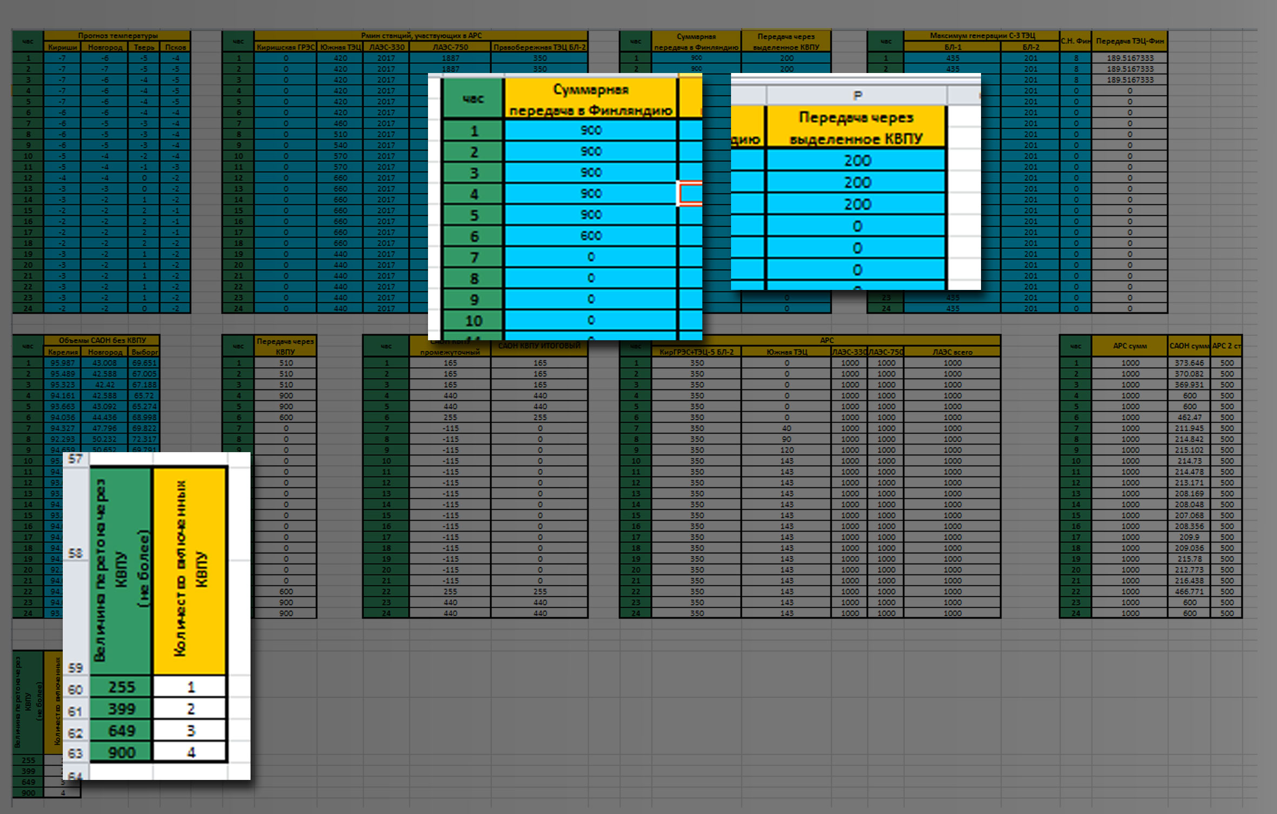

1. При переводе блока Северо–Западной ТЭЦ на выделенную работу на ЭС Финляндии, также необходимо внести данные в столбцы таблицы:

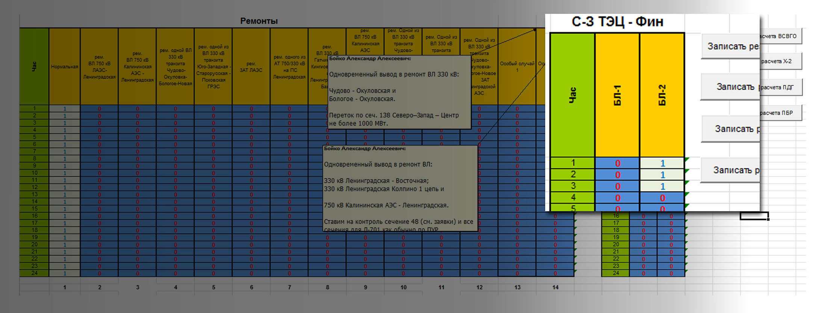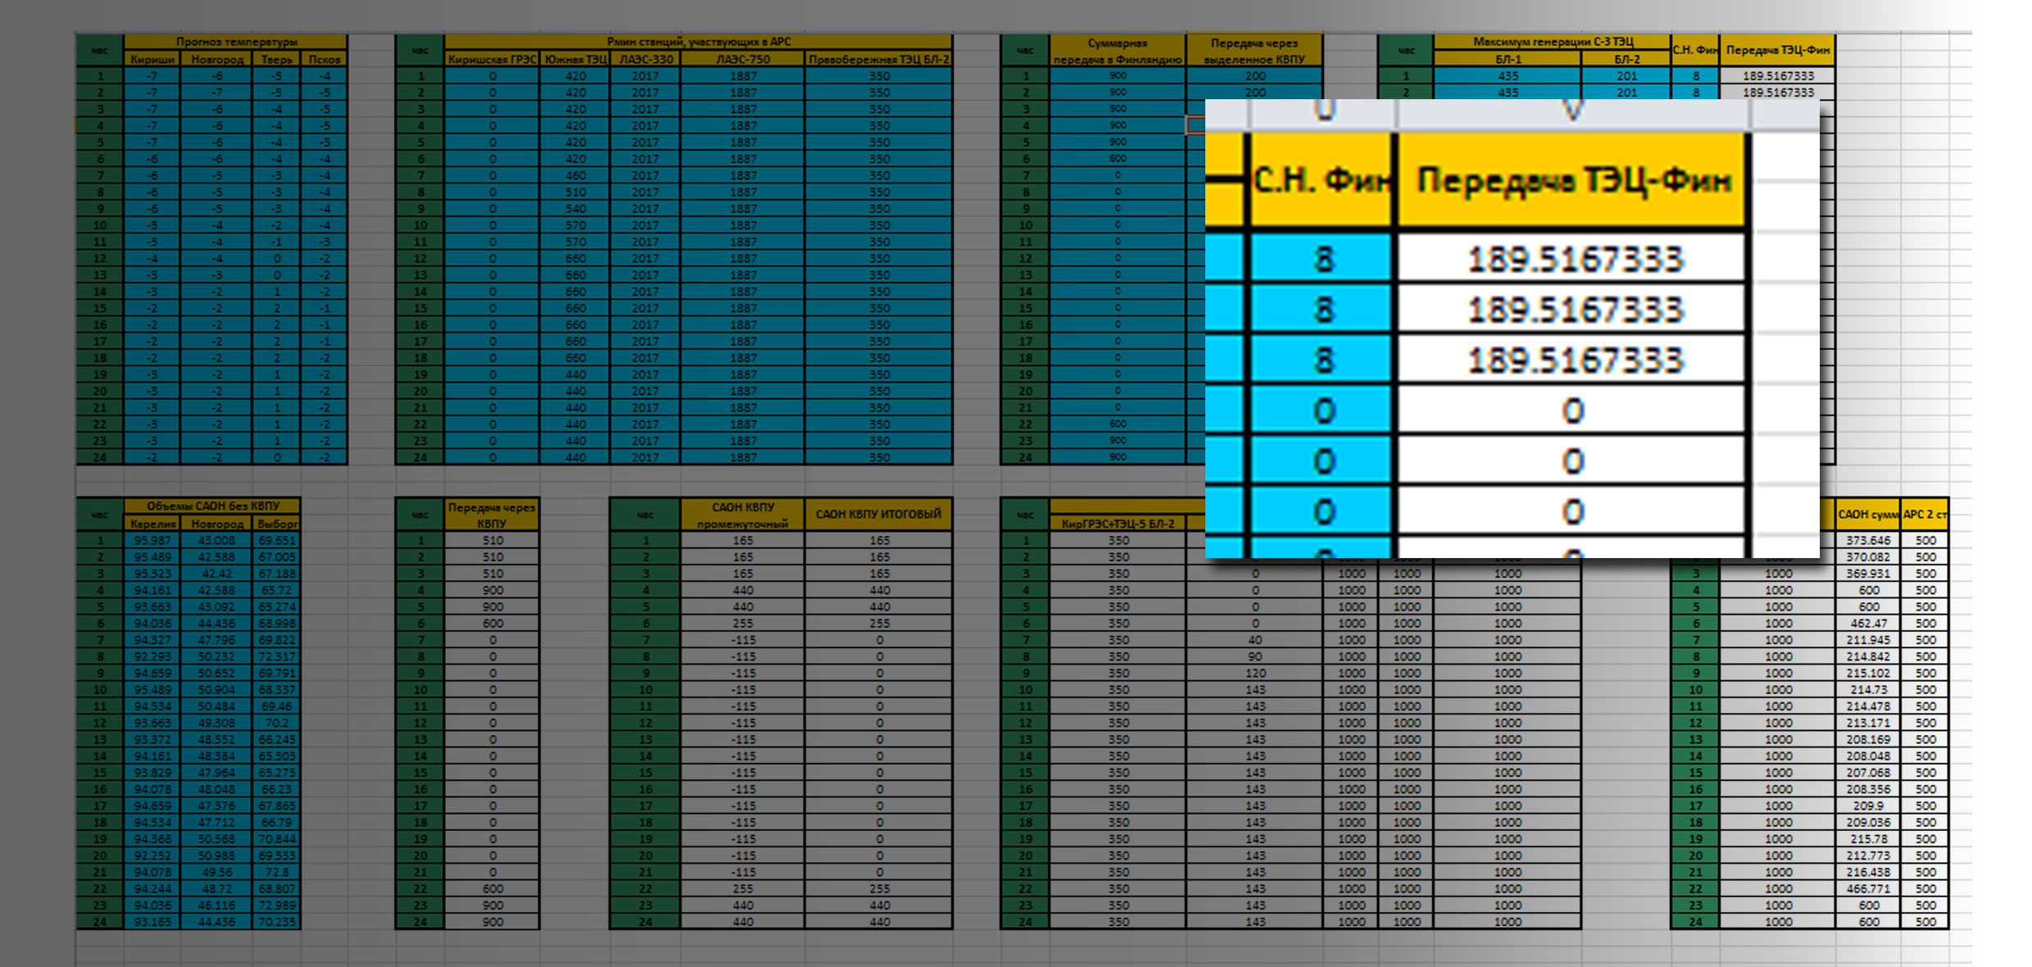

1. После чего импортировать результаты расчета в Модес и произвести расчет МТ с уточненными данными.